HYRA洪水工作台
  - Merewether对照实验结果报告
报告日期：2026-10-23。实验完成日期：2026-10-20；输入及边界核验补充于2026-10-23。本报告汇总已有实验，未新增全域模拟。五组结果均重新根据归档40点数据核算流速RMSE，与原记录一致。

结论
工作台已完成与独立物理实验观测的对照，但当前结果尚不足以支持“已通过现实洪水精度验证”。地面与障碍分层后，最大流速RMSE由0.738降至0.659 m/s，改善10.7%；40个测点中25个的绝对速度误差减小。局部持续过快、方向偏差和漏淹仍然存在。
本案例使用Merewether真实地点的缩尺物理模型实验资料，以恒定估计峰值流量驱动。它检验的是固定来水下的最大流速与局部流路，尚未检验真实事件的完整涨退水过程、洪峰到达时间或逐时淹没范围。本报告不把物理实验、历史洪水记录和模型计算值混为同一种真值。

数据与实验条件
数据采用Ayog与Sharifian（2022）公开配套包的Test 4，对应Kesserwani等（2023）的浅水流速研究。资料包含原型尺度DEM、边界与参数文件、40个实测最大流速／方向点以及4个水位采样坐标。包内没有对应的实测水位数值和逐时速度序列。尺度已由数据作者换算，本地没有再次缩放。
条件 | 设置
原始地形 | 696×2197格，格宽0.175米，覆盖121.8×384.475米
主计算网格 | 174×550格，格宽0.7米，共95,700格；北侧补齐0.525米
来水 | 南侧38米入口，单位宽流量0.5184 m²/s，总流量19.6992 m³/s，恒定
初始状态 | 干地形，无降雨、入渗、基流或预热
边界布局 | 北侧开放，东西及南侧入口外封闭
主糙率 | 统一Manning n=0.042；沿用来源作者的率定值，本项目未重新率定
数值方法 | 本地Rusanov通量、MUSCL二阶重构、SSP-RK2、CFL=0.4，低弗劳德修正关闭
计算窗口 | 0–800秒，五组均完整完成

主评分每0.5秒读取40个固定点的速度大小，取整个窗口内最大值，并保留该时刻的同一对速度分量。水深不足1厘米时速度记零；未有效进水点仍进入全部40点的速度评分。方向误差只对观测和模型速度都不低于0.05 m/s的点计算。

五组全域对照结果
RMSE为均方根误差，MAE为平均绝对误差；速度偏差为“模型减观测”的平均值。正偏差表示整体倾向高估。
地形表示 | 格宽(m) | n | 最大流速RMSE(m/s) | 最大流速MAE(m/s) | 速度偏差(m/s) | 方向MAE(°) | 方向点数 | 未达1cm点数
最高高程合并：主基线 | 0.7 | 0.042 | 0.738 | 0.599 | +0.275 | 27.6 | 37 | 2
最高高程合并 | 1.4 | 0.042 | 0.764 | 0.559 | +0.222 | 30.5 | 36 | 3
最高高程合并：糙率对照 | 1.4 | 0.020 | 1.335 | 1.115 | +0.876 | 26.1 | 36 | 4
均值高程合并：诊断对照 | 1.4 | 0.042 | 0.734 | 0.612 | +0.276 | 28.2 | 37 | 2
地面与障碍分层 | 0.7 | 0.042 | 0.659 | 0.529 | +0.198 | 24.2 | 38 | 1

不同方向点数会影响方向均值的直接比较。限定为分层前后共同有效的37点时，方向MAE由27.60°降至24.46°。
地形分层带来了可测量改善。同一0.7米网格、来水、糙率和数值内核下，RMSE降低10.7%，MAE降低11.7%，未有效进水点由2个减为1个。该变更同时改变了地面聚合与障碍表示，尚未分离两者各自贡献。
加密与调糙率没有呈现简单规律。最高高程组从1.4米改为0.7米后，RMSE略降而MAE升高，不能据两档网格宣称收敛。在1.4米最高高程组，把n从0.042降为0.02后速度误差显著增大；这只支持该配置下的敏感性结论。
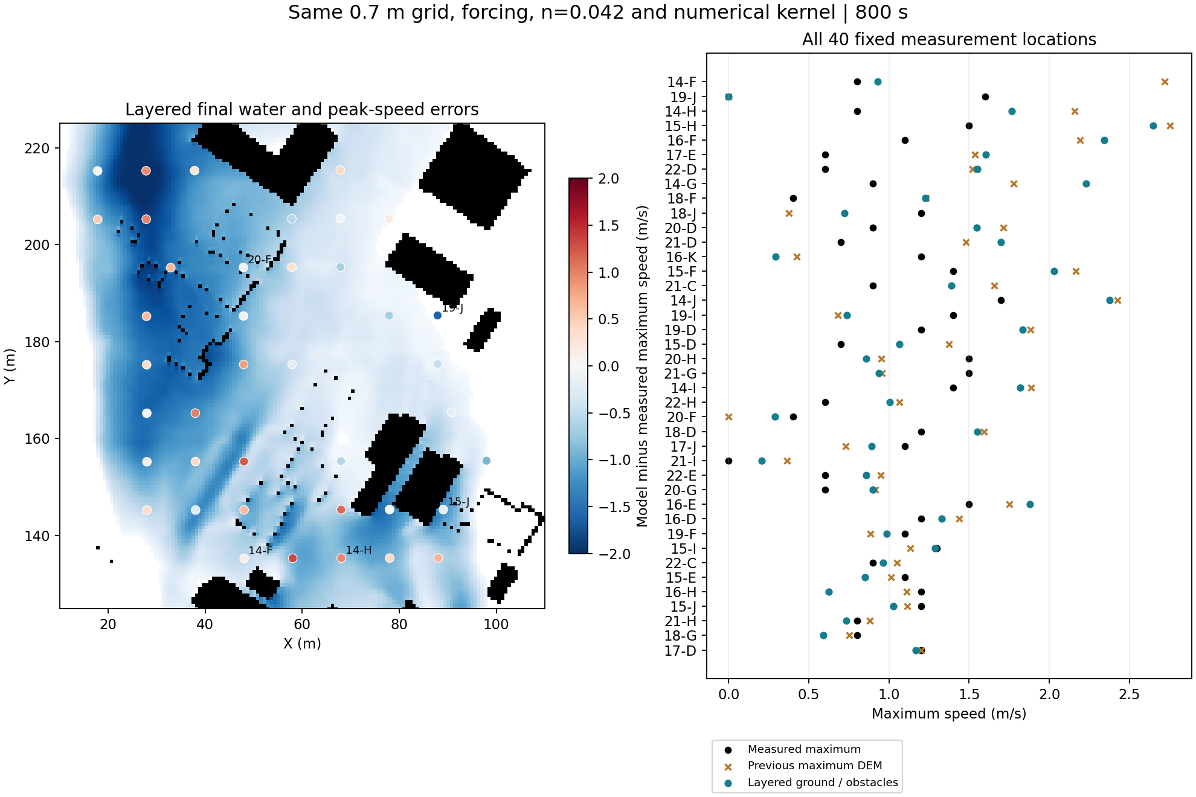
图1 分层后的水流与40点最大速度对照。左图黑色为障碍，点颜色为速度误差；右图黑点为实测、橙叉为基线、蓝点为分层结果。底图为计算水深，不能视为实测淹没范围。

局部差距
点位 | 实测最大速度(m/s) | 基线(m/s) | 分层后(m/s) | 现象
14-F | 0.80 | 2.72 | 0.93 | 明显改善
20-F | 0.40 | 0.00 | 0.29 | 恢复有效进水
14-H | 0.80 | 2.16 | 1.77 | 改善后仍过快
15-H | 1.50 | 2.75 | 2.65 | 仍显著过快
14-G | 0.90 | 1.78 | 2.23 | 分层后误差增大
19-J | 1.60 | 0.00 | 0.00 | 仍未达到1厘米水深

主基线误差最大的5点贡献49.7%的总平方误差，前10点贡献67.5%。这提示局部通道和阻水结构值得优先检查，但不能由误差集中就断言几何是唯一主因。分层后的平均速度偏差仍为+0.198 m/s，也不能用“入口动量不足”直接解释所有过快位置。

已确认的问题与尚未确定的原因

地图几何
最高高程合并曾将前三个水位采样位置的地面抬高约3.53、3.72、5.24米，使测点落入扩大的高障碍占地。分层修正了部分此类流路，但其障碍轮廓来自DEM推断，障碍下地面是估计值。
原实验的细桥墩约0.35–0.52米，小于0.7米格宽。分层粗格仍额外封闭约304.90 m²原始地面，并遗漏约200.84 m²原始障碍占地。当前未实现粗格内部部分通水或子网格阻力。

输入与入口动量
原数据包、运行配置、观测点和入口宽度已核验一致，总来水换算正确。后续官方8.0 CPU DG2边界函数探针确认：工作台设置的临界水深下限会降低浅水阶段的入口平流动量。
入口水深0.10米时，工作台的总法向动量通量约为原函数的34.4%。但在已保存100–800秒快照中，只有约6.1%的入口宽度受下限影响；800秒在相同水深上比较，两公式的入口积分动量通量差约0.78%。这是一项固定水深诊断，不是原DG2全域对照，也不是全域误差贡献率。启动阶段的后续影响尚未通过单因素全域实验确定。

出口和数值方法
工作台开放边界只出不进，官方8.0 CPU DG2的FREE分支采用状态外推后计算HLL通量，两者不等价。尚未量化该差异对本案例的影响。也未完成同一几何下与完整ANUGA或LISFLOOD模型的独立全域交叉比较。

本轮可信度边界
检查内容 | 当前证据
文件来源与输入一致性 | 哈希、原包内容、40点身份、坐标换算与38米入口核验通过
水量守恒 | 五组归档水量残差绝对值均小于3×10⁻¹¹ m³；不能替代精度验证
最大流速与方向 | 有独立物理实验观测；已量化误差，仍存在明显偏差
水位误差 | 缺实测水位数值，未评分
到达时间／洪峰时间 | 缺实验逐时真值，未验证
逐时淹没范围 | 没有对应观测，未验证
全域网格收敛 | 未建立；0.175米局部人工边界检查不能替代全域验证
准稳态 | 基线满足本地诊断；分层组未满足同一全域诊断，不能将其称为已全域稳定

本轮没有预先定义精度验收阈值，因此不据事后误差大小宣称验收通过。40点属于同一个实验案例，五种配置也不是五场独立洪水；当前改善幅度不能直接解释为跨事件泛化能力。

后续工作优先级
1. 保持同一地图、糙率和评分，进行入口边界单因素全域对照，细记录0–100秒入口状态，判断启动差异是否改善40点结果。
2. 独立检查出口边界，避免入口与出口同时修改后无法归因。
3. 核验关键墙、桥墩与通道几何，再进行同条件细网格／成熟求解器对照。
4. 若评价目标是现实洪水发展过程，需要另行补齐时变来水、实测水位时间序列及多时相淹没观测。

资料来源与核验说明
数据来源为Ayog与Sharifian于2022年发布的配套数据包 Test 4，许可为CC BY 4.0。公开地址 https://zenodo.org/records/6914888 。
参考论文为Kesserwani等于2023年发表于Journal of Hydraulic Engineering的 Shallow-flow velocity predictions using discontinuous Galerkin solutions。DOI 10.1061/JHEND8.HYENG-13244。
边界参考源码为官方LISFLOOD-FP 8.0发布包，DOI 10.5281/zenodo.4073011。已校验发布包MD5，并编译原边界函数做受控探针；尚未获得2023年论文实际运行二进制或精确提交版本。
本报告数值来自五组完整800秒运行的归档数据。各组最大流速RMSE已从全部40点重新计算核对；分层改善比例按未四舍五入数值计算。图1已嵌入本文件，阅读报告无需访问项目目录。
本次输入核验和边界探针没有新增全域洪水计算。Harvey真实水位工作台属于观测接入与回放，尚无对应完整事件的求解精度结果，未纳入本报告评分。

